|  |  |  |
| --- | --- | --- |
| Datum  19. 2. 2020 | SPŠ CHOMUTOV | Třída  A4-2 |
| Číslo úlohy  16 | Měření A/Č převodníku logickým analyzátorem | Jméno  PETŘÍK |

# Zadání

Vytvořte program v prostředí VEE který pomocí zjistí stav TTL hradla 7400.

# Schéma zapojení

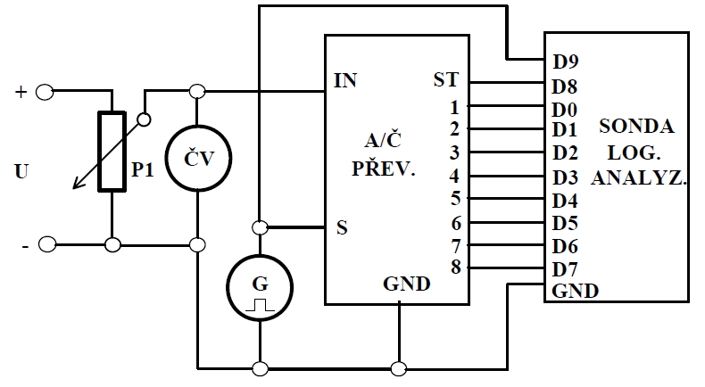

# Tabulka použitých přístrojů

|  |  |  |  |
| --- | --- | --- | --- |
| Zařízení | Značka | Údaje | Evidenční číslo |
| Zdroj | U | AUL 310 | LE2 1029 |
| Multimetr | V | Agilent 34401A | LE 5003 |
| Generátor | G | Agilent 33210A | LE 5059 |
| Logický analyzátor | - | Tektronix 1230 | LE2 5002 |
| ADC | - |  | LE2 2336 |
| Aripot | P1 |  |  |

# Závěr

Podařilo se nám změřit přechodovou i vstupní charakteristiku. Charakteristiky vypadají stejně jako ty, které jsme měřili ve 3. ročníku. Měření charakteristik pomocí VEE je několikanásobně rychlejší než manuální měření.